|  |
| --- |
| **Автономное учреждение  профессионального образования**  **Ханты-Мансийского автономного округа – Югры**  **«СУРГУТСКИЙ ПОЛИТЕХНИЧЕСКИЙ КОЛЛЕДЖ»**  **(АУ «Сургутский политехнический колледж»)** |
|  |
| СТРУКТУРНОЕ ПОДРАЗДЕЛЕНИЕ - 4  (Энергетическое отделение) |

**Отчет по самостоятельной работе №3**

**по дисциплине инструментальные средства разработки ПО**

Выполнили: студенты

Группы 319

Климентов Иван Вячеславович

Дата 19.11.2024

# Цель работы:

Изучение и применение системы контроля версий на практике, включая настройку типов импортируемых файлов, путей, фильтров и других параметров для эффективного управления репозиториями.

# Структура:

Задание №1: Типы импортируемых фалов

1. список файлов для веб проекта

.js (JavaScript файлы)

.html (HTML файлы)

.css (CSS файлы)

.json (файлы конфигурации)

.md (Markdown файлы для документации)

.png, .jpg (изображения)

Данные типы файлов необходимы для создания разработки и документирования веб–приложения.

1. Чтобы загрузить на GitHub только данные типы файлов была использована команда программы Git.



Задание №2: Настройка путей

1. Для настройки контроля версий нужно перейти в папку с репозиторием и ввести команду.



2.2)Для проверки корректности настройки создаём и сохраняем текстовый файл.

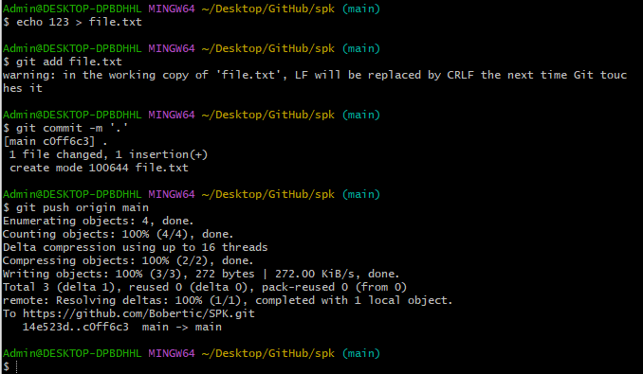

Задание №3: Фильтрация импортируемых фалов

1. Был создан файл .gitignore, в который были включены файлы, которые не должны попасть на репозиторий.

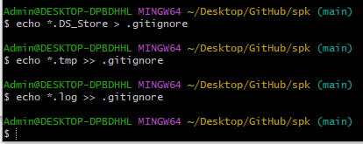

1. Для проверки работы .gitignore создаём файл test.log и пытаемся загрузить на репозиторий.

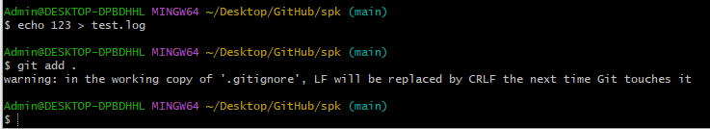

Задание №4: Другие параметры импорта

1. Создайте файл .gitattributes в корне репозитория и в него добавляются правила слияния. Например, нужно, чтобы Git использовал стратегию слияния union для файлов с расширением .txt

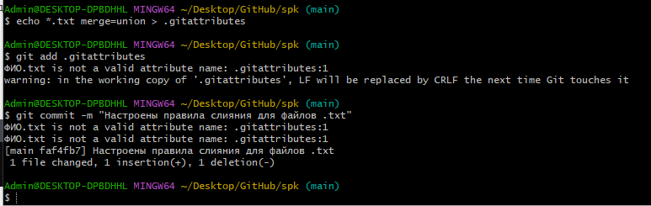

1. Создадим конфликт и проверим, как Git его обрабатывает.

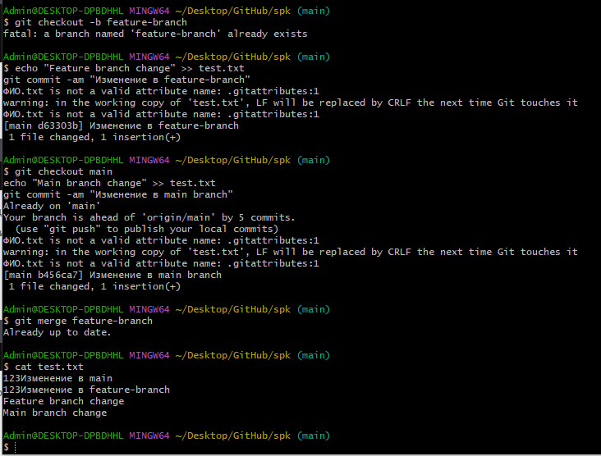

# Выводы:

В процессе работы были исследованы и применены ключевые аспекты настройки Git, такие как типы файлов, пути к ним, фильтры и правила слияния. Настроен файл .gitignore, а также проверена функциональность правил слияния. Git успешно объединил изменения в файле test.txt.